Desarrollo de un agente conversacional para el aprendizaje de SQL

Development of a chatbot for learning SQL

# Antonio Balderas

*Departamento de Ingenier´ıa Informa´tica, Universidad de Ca´diz*

Puerto Real, Spain [antonio.balderas@uca.es](mailto:antonio.balderas@uca.es)

# Tatiana Person

*Departamento de Ingenier´ıa Informa´tica, Universidad de Ca´diz*

Puerto Real, Spain [tatiana.person@uca.es](mailto:tatiana.person@uca.es)

Daniel Mej´ıas-Ram´ırez *Departamento de Ingenier´ıa Informa´tica, Universidad de Ca´diz* Puerto Real, Spain [daniel.mejiasramirez@alum.uca.es](mailto:daniel.mejiasramirez@alum.uca.es)

Manuel Palomo-Duarte *Departamento de Ingenier´ıa Informa´tica Universidad de Ca´diz*

Puerto Real, Spain [manuel.palomo@uca.es](mailto:manuel.palomo@uca.es)

# Iva´n Ruiz-Rube

*Departamento de Ingenier´ıa Informa´tica Universidad de Ca´diz*

Puerto Real, Spain [iv](mailto:ivan.ruiz@uca.es)[an.ruiz@uca.es](mailto:an.ruiz@uca.es)

***Abstract*—Learning the SQL language is fundamental in** en contextos en los que laﬁgura del profesor no est a´

**the training of computer engineers. However, its learning often presents difﬁculties for students, especially when much of its study is done autonomously. In this work, a chatbot is developed for learning SQL. The chatbot will support students to perform a set of SQL exercises while providing help and feedback based on their actions. The chatbot has been used by university students a database course. The results indicate that the chatbot is not only useful for the student, but also for the course coordinator because of the amount of information provided by the tool that can be analyzed.**

***Resumen*—SQL es un lenguaje ampliamente usado, siendo uno de los pilares fundamentales en la formacio´n de los ingenieros en informa´tica. Sin embargo, su aprendizaje suele presentar diﬁcultades para los estudiantes, sobre todo cuando gran parte del estudio de la materia se realiza de manera auto´noma. En este trabajo, se desarrolla un agente conversacional (chatbot) para el aprendizaje del SQL. El chatbot, permitira´ al estudiante realizar una serie de ejercicios SQL mientras le brinda, por**

siempre disponible, como puede ocurrir en la educacio´n a distancia o en situaciones de conﬁnamiento como la vivida como consecuencia de la reciente pandemia originada por el COVID-19, la educacio´n puede pasar a depender en mayor grado de la tecnolog´ıa y de su disponibilidad [3].

Una de las herramientas tecnolo´gicas que, tras usarse con e´xitos en otros entornos, esta´n empezando a incorporarse dentro de las plataformas de aprendizaje electro´nico son los*agentes conversacionales*[4], [5]. Los agentes conversacionales, tambie´n conocidos como*chatbots*, interactu´an con los usuarios usando lenguaje natural y son capaces de responder a preguntas de los usuarios, proporciona´ndoles las respuestas personalizadas [6] e incluso gestionando las emociones en el dia´logo con los estudiantes [7]. Grandes empresas han desarrollado varios chatbots tanto para el a´mbito industrial como para la

**un lado, ayuda para realizar los ejercicios y, por otro lado,**

**retroalimentacio´n en base a las acciones del estudiante. El chatbot ha sido probado con estudiantes universitarios de bases de datos y los resultados indican que el chatbot no solo es u´til para el estudiante, sino tambie´n para el profesorado por la cantidad de informacio´n que la aplicacio´n le proporciona.**

***Index Terms*—sql, chatbot, web, agente conversacional, learning analytics**

1. INTRODUCCIO´ N

Gracias a la aplicacio´n de las tecnolog´ıas informa´ticas, el profesorado puede disen˜ar experiencias de aprendizaje ma´s atractivas y efectivas para sus estudiantes que le ayuden a alcanzar los objetivos de aprendizaje [1], [2]. Adema´s,

Este trabajo ha sido desarrollado en el contexto del proyecto VISAIGLE (TIN2017-85797-R),ﬁnanciado por la Agencia Estatal de Investigaci o´n del Ministerio de Ciencia e Innovacio´n de Espan˜a.

investigacio´n: Apple Siri, Microsoft Cortana, Facebook M e IBM Watson.

Este trabajo tiene su origen en el aprendizaje del lenguaje de consulta estructurado SQL (del ingle´s Structured Query Language). SQL es un lenguaje de dominio espec´ıﬁco disen˜ado para administrar y recuperar informacio´n de los sistemas de gestio´n de bases de datos relacionales [8]. La parte del SQL correspondiente a la manipulacio´n de los datos (DML, del ingle´s Data Manipulation Language), esta´ basado en el a´lgebra relacional y en el ca´lculo relacional de tuplas. En consecuencia, el no disponer de un conocimiento consolidado de estos lenguajes puede suponer un serio inconveniente para el estudiante a la hora de aprender este lenguaje en profundidad [9].

Para ayudar al estudiante en el aprendizaje de SQL, este trabajo propone el empleo de un chatbot. El chatbot gu´ıa

al estudiante en la resolucio´n de diversas consultas SQL mediante interacciones en lenguaje natural, motivadas por

proporciona feedback sobre la correccio´n o no de las consultas proporcionadas a los ejercicios propuestos. A diferencia de

sus preguntas e intentos. El chatbot sera´ asignatura universitaria de bases de datos.

utilizado en una

las anteriores, ofrece un disen˜o ma´s actualizado y amigable, aunque tampoco gu´ıa y apoya al estudiante en el desarrollo

El resto del art´ıculo se organiza como sigue. La segunda seccio´n repasa varias sistemas software de apoyo

de las consultas ma´s alla´ de informarle de si el resultado de la consulta esta´ correcto o no.

el aprendizaje de SQL. En la tercera seccio´n, se describe el

*Khanacademy*se presenta como una plataforma m

a´s

chatbot desarrollado. La cuarta seccio´n presenta la experiencia llevada a cabo. Finalmente se muestran las conclusiones y el trabajo futuro.

1. INICIATIVAS PARA EL APRENDIZAJE DE SQL

Las bases de datos son uno de los temas fundamentales para todos los estudiantes de Ingenier´ıa Informa´tica. En un informe de las asignaturas de Bases de Datos en los estudios de Grado en Ingenier´ıa Informa´tica en universidades espan˜olas de 2018 [10], se muestra co´mo en 38 de los 54 t´ıtulos con asignaturas propias de Bases de Datos se imparte disen˜o conceptual, en 44 modelo relacional, en 30 a´lgebra y ca´lculo relacional, y en 40 disen˜o lo´gico. En estas asignaturas, se trabaja con el lenguaje SQL disponible en Sistemas de Gestio´n de Bases de Datos Relacionales (SGBDR) como Oracle,

actualizada y completa que las presentadas anteriormente [15]. No solo proporciona una funcionalidad parecida, sino que adema´s ofrece un seguimiento mediante v´ıdeos interactivos que gu´ıan al estudiante para probar las diferentes consultas. Aunque la caracter´ıstica de los v´ıdeos es interesante, utiliza un enfoque gene´rico y no adaptado a las necesidades de cada estudiante. Por otro lado, a la hora de resolver ejercicios tampoco aporta ma´s ayuda que la comprobacio´n de si el resultado de la consulta propuesta esta´ esperado o no.

La personalizacio´n de las herramientas de aprendizaje a las necesidades de cada estudiante es objetivo de los docentes. SQL-KnoT es una herramienta que genera problemas que los estudiantes debera´n resolver mediante consultas SQL. En [16], SQL-Knot se integro´ con el sistema WebEx y con SQL-Lab para construir un modelo de usuario para cada estudiante, que

MySQL y SQLServer.

se utilizo´

para adaptar algunos de sus componentes a partir

Aunque las consultas ma´s sencillas de SQL suelen ser fa´ciles de aprender para los estudiantes, aprender SQL a fondo no suele resultar una tarea sencilla para el estudiante si no tiene una buena base de a´lgebra y de ca´lculo relacional. La academia ha tratado de mejorar la situacio´n mediante el uso de herramientas interactivas que ayuden al estudiante en el aprendizaje de SQL [11]. Con este objetivo, presentamos a continuacio´n diferentes herramientas gratuitas que podemos encontrar en Internet y que han sido recomendadas por el profesorado y utilizada por estudiantes.

La herramienta de aprendizaje de SQL ma´s veterana de las analizadas es*SQL Course*[12]. SQL Course es una herramienta interactiva online que ofrece un curso teo´rico pra´ctico de SQL, proporcionando la teor´ıa ba´sica de las diferentes cla´usulas SQL, diferentes ejemplos y un espacio para que el usuario proporcione una solucio´n a los diferentes ejercicios que propone. Aunque utiliza un enfoque muy pedago´gico, la experiencia del estudiante con esta web es muy mejorable en dos aspectos. En primer lugar, al realizar los ejercicios cada consulta produce una recarga en la pa´gina, creando tiempos de esperas innecesarios. En segundo lugar, no hay interaccio´n con la aplicacio´n a la hora resolver los ejercicios: si una consulta esta´ bien, se muestran los resultados y, si esta´ mal, se lanza un mensaje de error gene´rico.

*SQLzoo*es otra herramienta web interactiva para el aprendizaje de SQL [13]. Esta herramienta es similar a SQL Course, aunque mejora en parte la retroalimentacio´n que recibe el estudiante. Una vez que el estudiante propone una solucio´n a un ejercicio propuesto, la aplicacio´n le devuelve el resultado de la ejecucio´n de la consulta y le indica si dicho resultado es o no el esperado.

En l´ınea con las herramientas anteriores, encontramos*SQL easy*[14]. SQL easy es tambi e´n una herramienta web que

del progreso individual.

1. AGENTE CONVERSACIONAL PARA EL APRENDIZAJE DE

SQL

1. *Descripcio´n de la funcionalidad*

La plataforma desarrollada ofrece dos perﬁles diferentes de usuarios: profesor y estudiante. Como estudiante, la plataforma permite realizar ejercicios de SQL, clasiﬁcados en tres niveles de diﬁcultad, los cuales se ira´n habilitando conforme el aprendiz vaya completa´ndolos. Para cada ejercicio, la herramienta muestra su enunciado (ve´ase laﬁgura 1, recuadro superior central) y, sobre una caja de entrada de texto situada justo bajo el recuadro del enunciado, el aprendiz podra´ lanzar las consultas requeridas y observar los resultados producidos. En la parte derecha de la aplicacio´n, se muestra un panel desde donde el usuario podra´ interactuar con el chatbot. Este chatbot le proporcionara´ pistas sobre co´mo resolver los ejercicios, as´ıcomo instrucciones claras y concisas sobre la sintaxis y sema´ntica del lenguaje SQL. La aplicacio´n incorpora un ranking donde aparecen los usuarios que han completado los ejercicios.

Desde el punto de vista del profesor, la herramienta permite an˜adir nuevos ejercicios, para lo cual se debera´ indicar su enunciado, una consulta SQL que permita generar la solucio´n correcta y un conjunto de pistas adicionales de ayuda al aprendiz. Adema´s, la plataforma ofrece una pantalla (ve´ase laﬁgura 2) desde donde acceder al conjunto de ejercicios y conversaciones mantenidas entre los estudiantes y el chatbot, con elﬁn de analizar su comportamiento.

1. *Desarrollo de la plataforma*

Para el desarrollo del chatbot, se ha tenido en cuenta la necesidad de satisfacer una serie de requisitos no funcionales

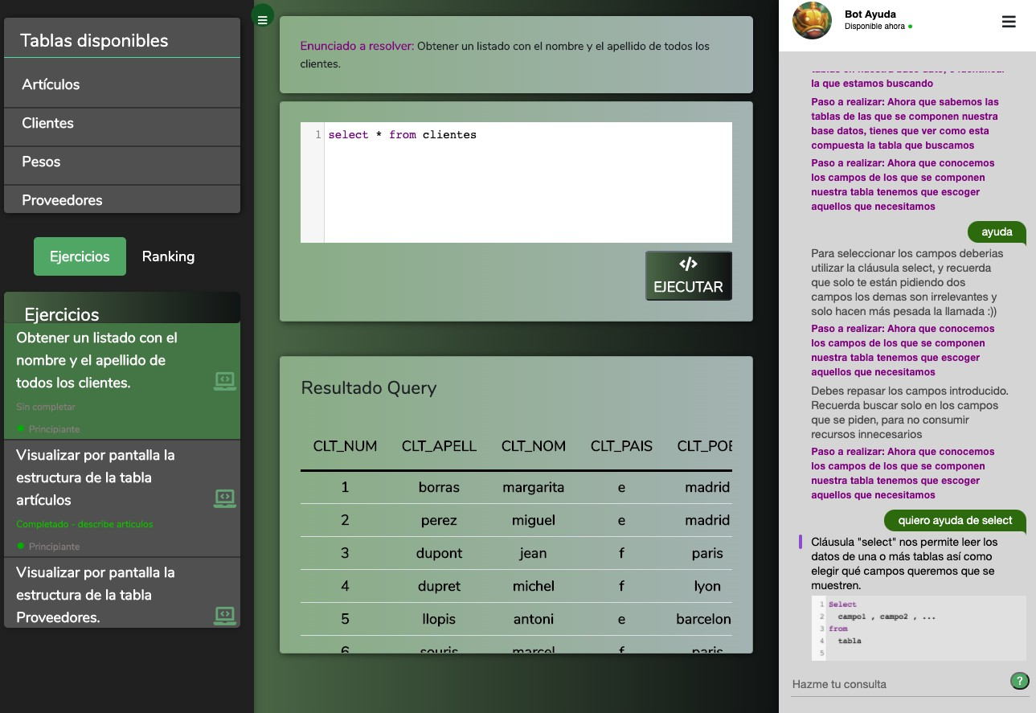

Fig. 1. Pantalla de realizacio´n de ejercicios

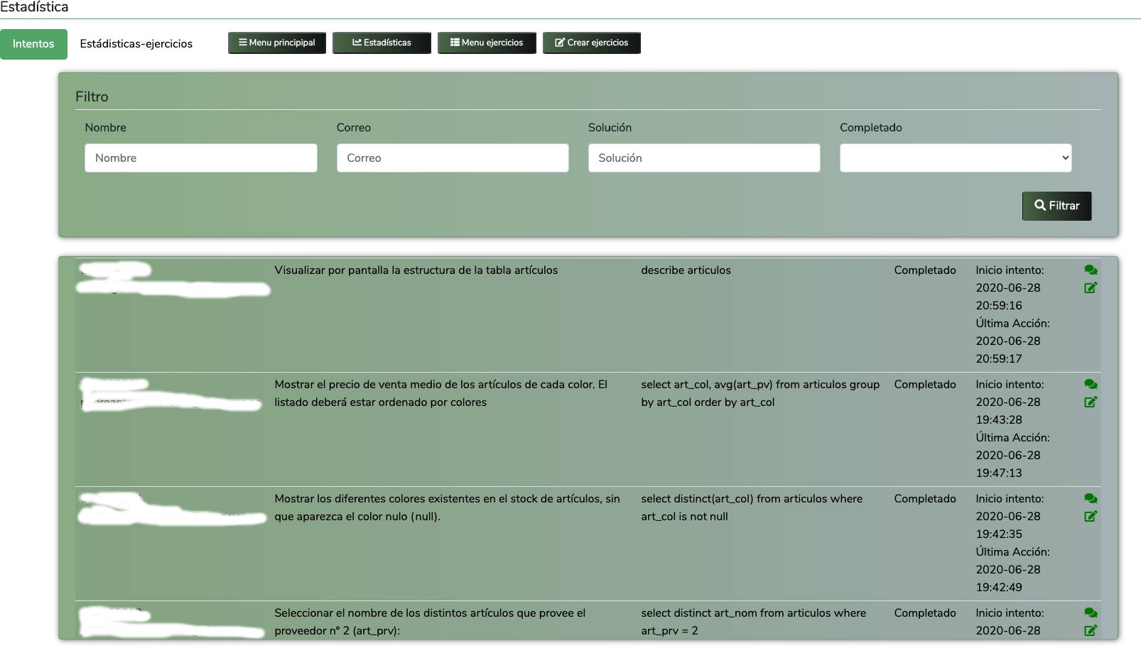

Fig. 2. Pantalla de monitorizacio´n de ejercicios

* 1. 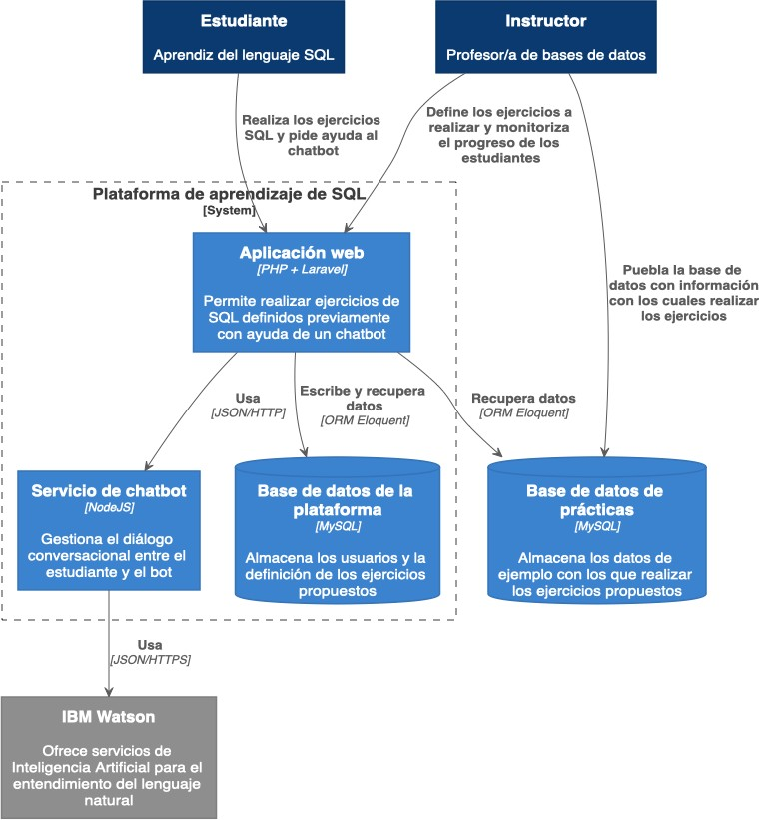**Ejercicio**. La aplicaci o´n le proporciona al alumno el

enunciado del ejercicio a resolver.

* 1. **Consejo**. El chatbot proporciona un consejo al estudiante para dar el siguiente paso en el ejercicio.
  2. **Proponer soluci o´n o pedir ayuda**. El alumno puede

introducir una consulta para solucionar el ejercicio o pedir ayuda al chatbot (en caso de pedir ayuda, se volver´ıa al paso 2).

* 1. **Retroalimentaci o´n**. Tras introducir la consulta, esta

Fig. 3. Arquitectura de la plataforma

es evaluada por el SGBD y se muestra el resultado devuelto.

* Si el resultado de la consulta es correcto, el ejercicio se da por resuelto y el estudiante vuelve al menu´ principal.
* En caso contrario, el chatbot informa al alumno de que la consulta que ha deﬁnido es incorrecta, le proporciona una nueva pista y se vuelve al paso 3.

1. EVALUACIO´ N

Para llevar a cabo la evaluacio´n de la herramienta, se puso a disposicio´n de los alumnos de la asignatura Bases de Datos, obligatoria en segundo curso del Grado en Ingenier´ıa Informa´tica de la Universidad de Ca´diz durante parte del curso 2019/2020. El objetivo de esta evaluacio´n preliminar, en la que participaron 59 estudiantes, ha sido inspeccionar el comportamiento del chatbot con estudiantes reales para valorar la calidad y efectividad de sus respuestas. La herramienta

que han motivado la eleccio´n de la tecnolog´ıa. En primer

sirvio´

como material de refuerzo para la preparacio´n del

lugar, se opto´ por una aplicacio´n web basada en el framework Laravel, debido a su extensa documentacio´n, claridad y rendimiento en consultas a bases de datos gracias a Eloquent ORM (Object-Relational Mapping) [17].

Para disen˜ar la inteligencia artiﬁcial encargada de proporcionar al chatbot de la capacidad de interpetar el lenguaje natural se ha optado por*IBM Watson*. Se opt o´ por IBM Watson por sus funciones de monitorizacio´n e integracio´n con herramientas de Big Data, adema´s de que es una herramienta cuyo uso esta´ extendido en investigacio´n en educacio´n [18].

Para conectar a los usuarios con la inteligencia artiﬁcial de IBM Watson se decidio´ crear un servidor con*Node.js*, el cual permite que se puedan recibir consultas llamadas de manera concurrente [19].

Finalmente, las bases de datos de trabajo se alojan en *Amazon Web Services*(AWS). La elecci o´n de AWS se sustenta en laﬁabilidad que proporciona esta plataforma, su facilidad para administrar los servicios contratados y por los aspectos no funcionales que ofrece tan importantes como la seguridad [20].

En laﬁgura 3, se muestra la arquitectura de la plataforma, en forma de diagrama de contenedores segu´n se propone en el modelo C4 [21].

1. *Descripcio´n interaccio´n estudiante-chatbot*

examenﬁnal de la asignatura, especialmente adecuada para este curso debido a la suspensio´n de clases presenciales por la pandemia del COVID19.

A modo de ilustracio´n se describe, paso a paso, una de las interacciones realizadas por uno de los estudiantes con el chatbot. En laﬁgura 4 se puede observar la conversaci o´n mantenida de uno de los estudiantes con el chatbot durante la realizacio´n de uno de los ejercicios disponibles en la plataforma.

* 1. **Ejercicio**. La aplicaci o´n le solicita al alumno hallar todos los clientes que viven en Madrid.
  2. **Consejo**. El chatbot le sugiere al alumno escribir la consulta necesaria para mostrar las diferentes tablas existentes en la base de datos.
  3. **Pedir ayuda**. El alumno escribe la consulta para visualizar las diferentes tablas de la base de datos.
  4. **Proponer soluci o´n**. El alumno propone una solucio´n al ejercicio propuesto.
  5. **Retroalimentaci o´n**. El SGBD evalu´a la consulta como incorrecta y se muestra el error obtenido. En este caso, el alumno ha utilizado una columna no existente en la tabla consultada de la base de datos.
  6. **Consulta incorrecta**. El chatbot informa al alumno de que la consulta que ha deﬁnido es incorrecta, indica´ndole de que no se encuentra la columna a la que aplicar el ﬁltro.

La interaccio´n de los estudiantes con el chatbot consiste en

* 1. **Proponer soluci**

**o´n**. El alumno propone otra solucio´n al

una serie de pasos que se describen a continuacio´n: ejercicio propuesto.

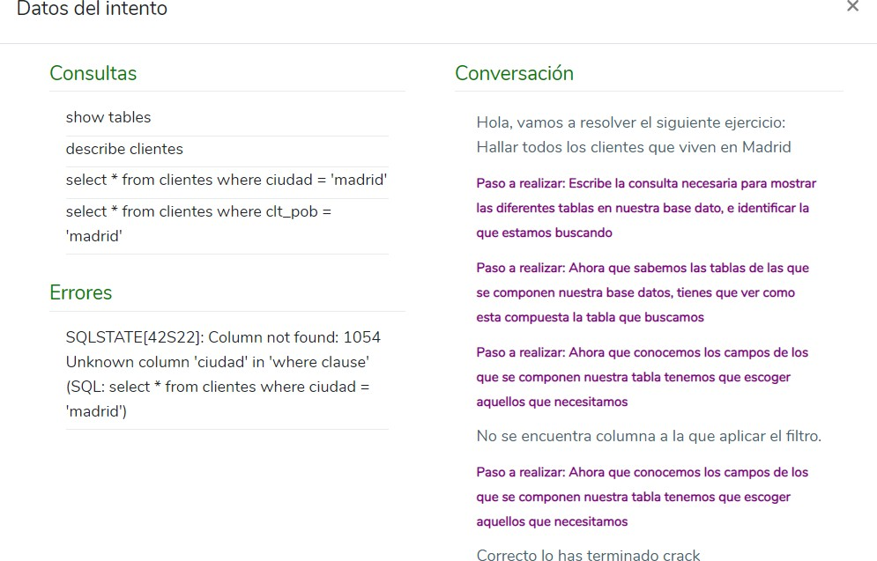

Fig. 4. Ejemplo de conversacio´n de un alumno con el chatbot durante la realizacio´n de un ejercicio

* 1. **Retroalimentaci o´n**. El SGBD evalu´a la consulta como

|  |  |  |  |  |  |
| --- | --- | --- | --- | --- | --- |
| **Ejercicios** | **Nivel** | **Resueltos** | **Abandonos** | **Errores** | **Consultas** |
| E1 | A | 49 | 7 | 0,73 | 3,17 |
| E2 | A | 54 | 2 | 0,34 | 2,37 |
| E3 | B | 51 | 2 | 0,57 | 2,83 |
| E4 | B | 51 | 2 | 0,09 | 1,53 |
| E5 | B | 52 | 1 | 0,34 | 1,82 |
| E6 | B | 42 | 11 | 1,09 | 5,00 |
| E7 | B | 50 | 3 | 0,45 | 3,06 |
| E8 | C | 36 | 15 | 1,52 | 4,21 |
| E9 | C | 36 | 15 | 1,99 | 5,74 |
| E10 | C | 47 | 4 | 0,49 | 2,73 |

correcta y se muestra su resultado. En este caso, se listan las instancias de los clientes existentes en la base de datos que viven en Madrid.

* 1. **Consulta correcta**. El chatbot informa al alumno de que la consulta es correcta, el ejercicio se da por resuelto y el alumno vuelve al menu´ principal.

Tras haber monitorizado las primeras interacciones de los estudiantes con el chatbot, se puede comprobar que la herramienta gu´ıa a los estudiantes a resolver los errores que contengan sus soluciones propuestas, permitiendo que vuelvan a intentar deﬁnir su solucio´n en un nu´mero no limitado de ocasiones. Este enfoque puede ser de gran ayuda para los alumnos durante el estudio auto´nomo de la asignatura de Bases de Datos, ya que no pueden interactuar de forma directa con el profesor de forma tan fa´cil y ra´pida. En la tabla I se recogen algunos de las estad´ısticas obtenidas de forma automa´tica desde la aplicacio´n. La primera columna se corresponde a los ejercicios. La segunda muestra el nivel de diﬁcultad del ejercicio: Principiante (A), Intermedio (B) y Avanzado (C). La

TABLE I

ESTAD´ISTICAS DE LOS INTENTOS REALIZADOS DE LOS ESTUDIANTES EN CADA EJERCICIO

vemos que el ejercicio nu´mero 9 es el que menos estudiantes han logrado resolver (36), el que ma´s abandono ha tenido (15), en el que los estudiantes tienen una media superior de errores (1,99) y el que requiere a los estudiantes que lo logran resolver un mayor nu´mero de consultas.

1. CONCLUSIONES

columna*Resueltos*muestra el n

u´mero de estudiantes que lo

Aprender el lenguaje SQL es una de las actividades que,

resolvieron con e´xito. La cuarta columna*Abandonos*muestra el nu´mero de estudiantes que abandonaron el ejercicio sin

con mayor frecuencia, presenta ma´s diﬁcultades para los estudiantes de Ingenier´ıa Informa´tica. Por ello, en este trabajo

resolverlo. La columna*Media Errores*indica cu

a´ntos errores

se presenta la primera versio´n de un agente conversacional,

comete de media cada estudiante a la hora de resolver la consulta. Finalmente, la columna*Media Consultas*nos indica cua´ntas consultas de media utilizan los alumnos antes de dar con la solucio´n.

Cabe destacar que para todos los ejercicios, el nu´mero de

incrustado en una aplicacio´n web, con el objetivo de ayudar a los aprendices en bases de datos a realizar correctamente consultas SQL. Los resultados, hasta el momento, son prometedores por el alto nu´mero de alumnos que, habiendo utilizado el software, han conseguido completar todos los

estudiantes que consiguio´

resolver cada ejercicio fue muy

ejercicios propuestos.

superior al de aquellos que abandonaron su resolucio´n. Del En la actualidad, la herramienta no permite lanzar consultas

mismo modo, los datos permiten identiﬁcar que´

tipo de

SQL que involucren varias tablas, ya sean para realizar

ejercicios suponen mayor diﬁcultad al estudiante. Por ejemplo, producots (*joins*) o subconsultas. De igual manera, no

reconoce las instrucciones SQL de manipulacio´n de datos *insert*,*update*y*delete*. Como trabajo futuro, se pretende ampliar las capacidades del chatbot para poder reconocer los tipos de sentencias SQL anteriores y permitir la inclusio´n de nuevos or´ıgenes de datos para utilizar bases de datos provistas espec´ıﬁcamente por cada profesor. Adema´s, se plantea realizar una evaluacio´n ma´s exhaustiva de la herramienta, mediante la realizacio´n de un cuestionario de aceptacio´n de tecnolog´ıa con los estudiantes de Ingenier´ıa Informa´tica de la Universidad de Ca´diz y, si fuera posible, con estudiantes de otras universidades.

Finalmente, el uso masivo del chatbot nos permitira´ tambie´n aplicar te´cnicas de aprendizaje automa´tico (*machine learning)*para mejorar diversos aspectos de los procesos de aprendizaje [22]. Gracias a los algoritmos de aprendizaje automa´tico que incorpora IBM Watson y los ajustes que ira´n realizando los profesores, se ira´ mejorando, de manera progresiva, la precisio´n en las respuestas y consejos ofrecidos por el chatbot.

REFERENCES

1. A. Balderas, A. Berns, M. Palomo-Duarte, J. M. Dodero, and
   1. Ruiz-Rube, “Retrieving objective indicators from student logs in virtual worlds,”*Journal of Information Technology Research (JITR)*, vol. 10, no. 3, pp. 69–83, 2017.
2. E. Labrador, E. Villegas, R. S. Contreras, X. Canaleta*et al.*, “Teaching teamwork in logistics engineering through a board game,” *The International journal of engineering education*, vol. 36, no. 1, pp. 510–520, 2020.
3. F. J. Garc´ıa-Pen˜alvo, V. Abella-Garc´ıa, A. Corell, and M. Grande, “La evaluacio´n online en la educacio´n superior en tiempos de la covid-19,” *Education in the Knowledge Society*, vol. 21, no. 12, 2020.
4. K. Academy,*Unidad: Introducci o´n a SQL: consulta y gestio´n de los datos*, (accessed July 8, 2020). [Online]. Available: https://es.khanacademy.org/computing/computer-programming/sql
5. P. Brusilovsky, S. Sosnovsky, M. V. Yudelson, D. H. Lee, V. Zadorozhny, and X. Zhou, “Learning sql programming with interactive tools: From integration to personalization,”*ACM Transactions on Computing Education (TOCE)*, vol. 9, no. 4, pp. 1–15, 2010.
6. M. Stauffer,*Laravel: Up & Running: A Framework for Building Modern PHP Apps*. O’Reilly Media, 2019.
7. S. S. Murtaza, P. Lak, A. Bener, and A. Pischdotchian, “How to effectively train ibm watson: Classroom experience,” in*2016 49th Hawaii International Conference on System Sciences (HICSS)*. IEEE, 2016, pp. 1663–1670.
8. S. Tilkov and S. Vinoski, “Node. js: Using javascript to build high-performance network programs,”*IEEE Internet Computing*, vol. 14, no. 6, pp. 80–83, 2010.
9. F. Bracci, A. Corradi, and L. Foschini, “Database security management for healthcare saas in the amazon aws cloud,” in*2012 IEEE Symposium on Computers and Communications (ISCC)*. IEEE, 2012, pp. 000 812–000 819.
10. S. Brown,*The art of visualising software architecture: communicating software architecture with sketches, diagrams and the C4 model*. Lean Publishing, 2016.
11. A. Khakpour and R. Colomo-Palacios, “Convergence of gamiﬁcation and machine learning: A systematic literature,”*Technology, Knowledge and Learning*, 2020.
12. S. Tamayo and D. Pe´rez-Mar´ın, “¿que´ esperan los docentes de

los agentes conversacionales pedago´gicos?”*Teor ´ıa de la Educacio´n. Educacio´n y Cultura en la Sociedad de la Informacio´n*, vol. 18, no. 3, pp. 59–85, 2017.

1. G. D’Aniello, A. Gaeta, M. Gaeta, and S. Tomasiello, “Self-regulated learning with approximate reasoning and situation awareness,”*Journal of Ambient Intelligence and Humanized Computing*, vol. 9, no. 1, pp. 151–164, 2018.
2. B. A. Shawar and E. Atwell, “Using dialogue corpora to train a chatbot,” in*Proceedings of the Corpus Linguistics 2003 conference*, 2003, pp. 681–690.
3. E. K. Morales-Urrutia, J. M. Ocan˜a, and D. Pe´rez-Mar´ın, “How to integrate emotions in dialogues with pedagogic conversational agents to teach programming to children,” in*Innovative Perspectives on Interactive Communication Systems and Technologies*. IGI Global, 2020, pp. 66–91.
4. A. Beaulieu,*Learning SQL: master SQL fundamentals*. ” O’Reilly Media, Inc.”, 2009.
5. J. V. Murillo, S. B. Chavarr´ıa, and S. M. Rivera, “Herramienta asistida por computadora para la ensen˜anza del a´lgebra relacional en bases de datos,”*Uniciencia*, vol. 26, no. 1-2, pp. 179–195, 2012.
6. F. Carrillo Chaves, “Informe asignaturas de bases de datos en estudios de grado en ingenier´ıa informa´tica en universidades espan˜olas, 2018,” 2018.
7. C. R. Jaimez-Gonza´lez and A. Palma-Herna´ndez, “An interactive online training course for sql beginnersbeginners,”*International Journal on Integrating Technology in Education (IJITE)*, vol. 6, no. 4, pp. 1–9, 2017.
8. *sqlcourse.com Interactive Online SQL Training*, (accessed July 8, 2020). [Online]. Available: <http://www.sqlcourse.com/>
9. A. Cumming,*sqlcourse.com Interactive Online SQL Training*, 2009 (accessed July 8, 2020). [Online]. Available: https://sqlzoo.net/
10. *SQLeasy, Easy Interactive Online SQL Training for Beginners*, (accessed July 8, 2020). [Online]. Available: [https://www.sql-easy](http://www.sql-easy.com/).com/